**(материалы подготовлены с учетом приказа Минфина России от 22.09.2015 № 145н «Об утверждении методических рекомендаций по предоставлению субъектов Российской Федерации и местных бюджетов и отчетов об их исполнении в доступной для граждан форме»)**

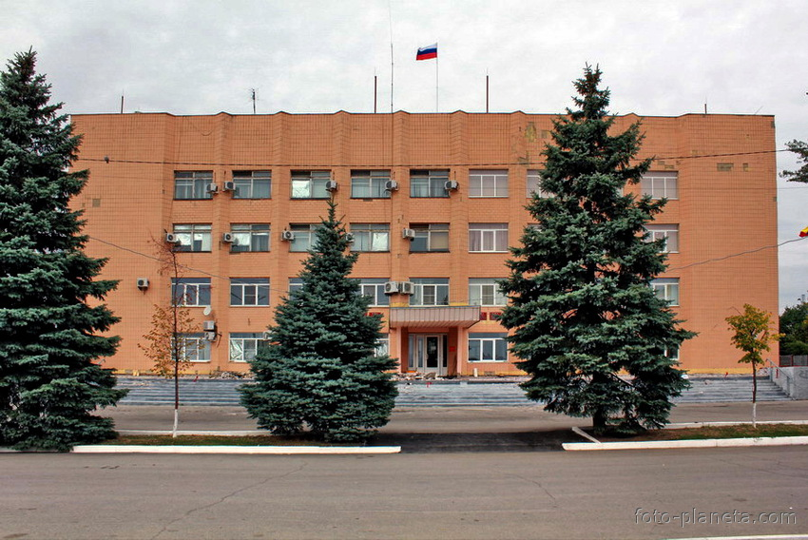

**Муниципальные программы**

**Волошинского сельского поселения**

**(проекты изменений в них)**

**Основные направления бюджетной политики и основные направления налоговой политики Волошинского сельского поселения на 2017-2019 годы**

(Постановление ВСП от 10.11.2016 № 14)

**Проект Областного закона «Об областном бюджете на 2017 год и на плановый период 2018 и 2019 годов»**

**Прогноз социально-экономического развития Волошинского сельского поселения**

**Основа формирования проекта бюджета Волошинского сельского поселения Миллеровского района на 2017 год и на плановый период 2018 и 2019 годов**

Бюджет на 2017 год и на плановый период 2018 и 2019 годов содержит

приоритетные пути реализации основных задач:

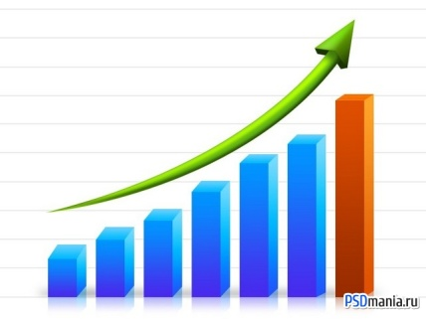

повышение бюджетной обеспеченности

обеспечение сбалансированности

своевременное исполнение расходных обязательств, недопущение просроченной кредиторской задолженности

повышение качества управления муниципальными финансами и эффективности бюджетных расходов

Основные характеристики бюджета Волошинского сельского поселения Миллеровского района на 2017 год и плановый период 2018 и 2019 годов

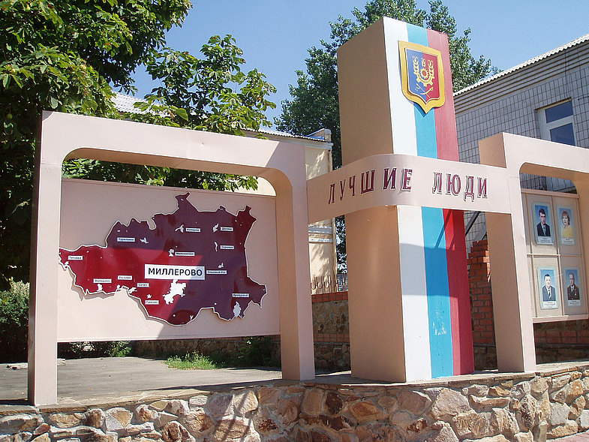

тыс. рублей

|  |  |  |  |
| --- | --- | --- | --- |
| **Показатель** | **Проект бюджета на 2017 год** | **Проект бюджета на 2018 год** | **Проект бюджета на 2019 год** |
| I. Доходы, всего | 9798,1 | 8370,8 | 8329,8 |
| *налоговые и неналоговые доходы* | 4948,3 | 4622,2 | 4672,5 |
| *безвозмездные поступления* | 4849,8 | 3748,6 | 3657,3 |
| II. Расходы, всего | 9866,3 | 8817,1 | 8772,5 |
| III. Дефицит, Профицит | -68,2 | -446,3 | -442,7 |

Основные параметры бюджета Волошинского сельского поселения Миллеровского района на 2017 год

Расходы бюджета **9866,3** тыс. рублей



Налог на доходы физических лиц

**749,6**



Социальная политика

**232,0**

Доходы бюджета – **9783,1** тыс. рублей



**Жилищно-коммунальное 552,7**

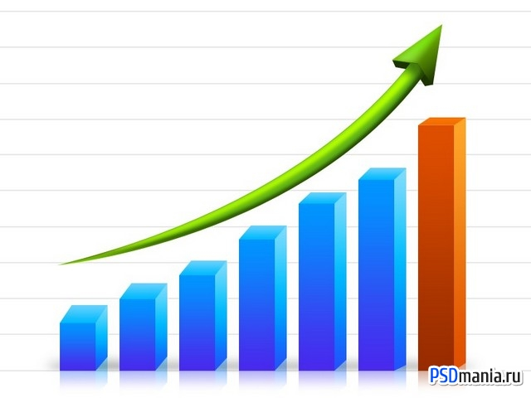

Налог на совокупный доход

**178,0**



**Культура**

**4492,7**



Финансовая помощь из областного бюджета

**4849,8**



Иные доходы

**4020,7**

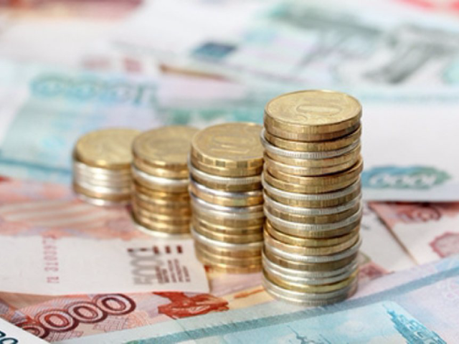

Иные расходы

**4588,9**

Налоговые и неналоговые доходы бюджета

Волошинского сельского поселения Миллеровского района

тыс. рублей

Структура налоговых и неналоговых доходов бюджета Волошинского сельского поселения Миллеровского района в 2017 году

тыс. рублей

Динамика поступлений налога на доходы физических лиц в бюджет Волошинского сельского поселения Миллеровского района

тыс. рублей

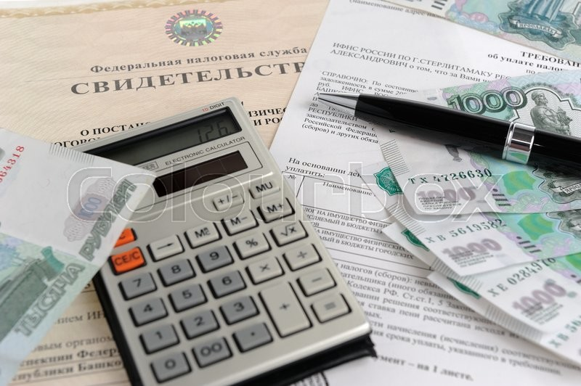

Безвозмездные поступления из областного бюджета

тыс. рублей

Расходы бюджета Волошинского сельского поселения Миллеровского района в 2017 году

**9866,3 тыс. рублей**

Структура муниципальных программ в общем объеме расходов, запланированных на реализацию муниципальных программ Миллеровского районав 2017 году

***Всего:***

***9693,0 тыс. рублей***

Расходы бюджета Волошинского сельского поселения Миллеровского района, формируемые в рамках муниципальных программ Миллеровского района,

и непрограмные расходы

- расходы бюджета Волошинского сельского поселения Миллеровского района, формируемые в рамках муниципальных программ Волошинского сельского поселения

- непрограмные расходы бюджета Волошинского сельского поселения

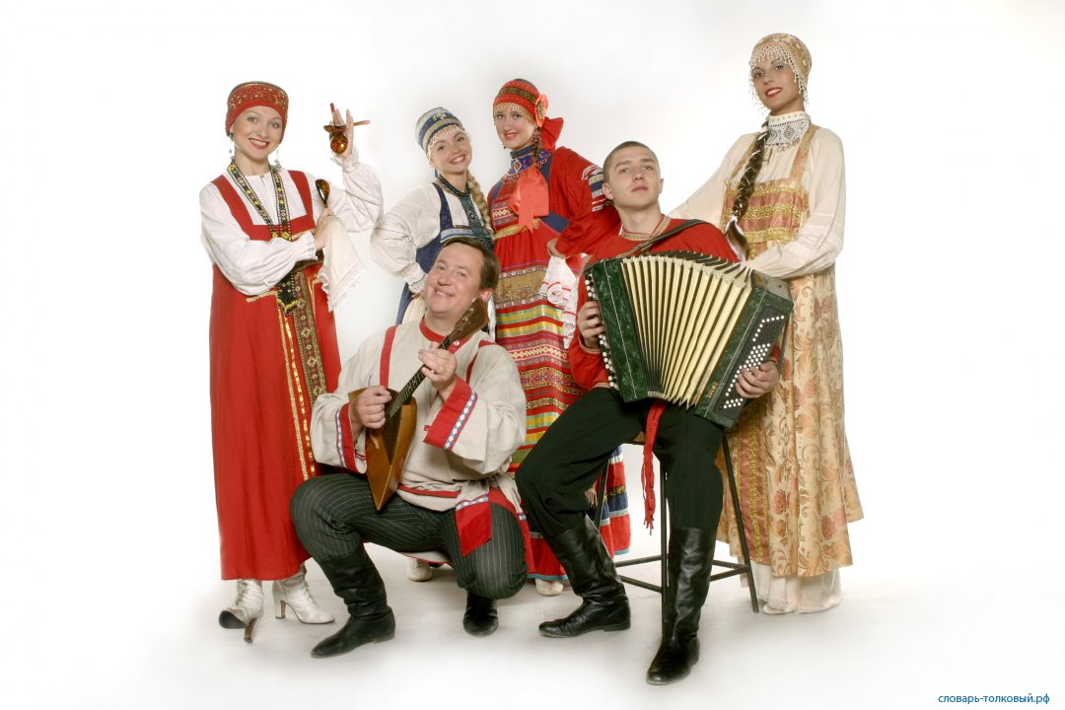Структура расходов по разделу «Культура, кинематография» на 2017 год и на плановый период 2018 и 2019 годов



Динамика и структура расходов бюджета Волошинского сельского поселения Миллеровского района

на социальную политику

тыс. рублей

**232,0**

**162,1**

**171,9**

тыс. рублей

|  |  |  |  |
| --- | --- | --- | --- |
| **В рамках муниципальной программы «Социальная поддержка граждан»** | **2017** | **2018** | **2019** |
| **Всего:** | 141,7 | 141,7 | 141,7 |
| **Ключи квартира.jpgВыплата государственной пенсии за выслугу лет лицам, замещавшим муниципальные должности и должности муниципальной службы** | 141,7 | 141,7 | 141,7 |
| **В рамках муниципальной программы «Обеспечение доступным и комфортным жильем населения Волошинского сельского поселения»** |  |  |  |
| **Всего:** | 90,3 | 20,4 | 30,2 |
| **Ключи квартира.jpgОбеспечение жильем граждан** | 17,2 | 20,4 | 30,2 |
| **Обеспечение жильем молодых семей и молодых специалистов** | 73,1 | 0,0 | 0,0 |

Объем безвозмездных поступлений от других бюджетов бюджетной системы Российской Федерации в бюджет Волошинского сельского поселения Миллеровского района на 2016-2019 годы

тыс. рублей

|  |  |  |  |  |
| --- | --- | --- | --- | --- |
| **Наименование показателей** | **2016 год**  **(первоначальный бюджет)** | **2017 год**  **(проект)** | **2018 год**  **(проект)** | **2019 год**  **(проект)** |
| Всего | 4595,9 | 4849,8 | 3748,6 | 3657,3 |
| Дотации | 4420,9 | 4676,3 | 3575,1 | 3483,8 |
| Субвенции | 175,0 | 173,5 | 173,5 | 173,5 |

**Основа для подготовки бюджетного прогноза**

**Волошинского сельского поселения на период 2017 – 2022 годов**

* Федеральный закон от 28.06.2014 №172-ФЗ «О стратегическом планировании в Российской Федерации»
* Бюджетный кодекс РФ дополнен статьей 1701 «Долгосрочное бюджетное планирование», с требованием формирования бюджетного прогноза субъекта РФ на долгосрочный период
* Решение Собрания депутатов Волошинского сельского поселения от 20.06.2016 года № 163
* Областной закон от 20.10.2015 года № 416-ЗС «О стратегическом планировании в Ростовской области»
* Постановление Администрации Волошинского сельского поселения от 30.12.2015 года № 123 «Об утверждении Правил разработки и утверждения бюджетного прогноза Волошинского сельского поселения на долгосрочный период»

**Оптимальный уровень долговой нагрузки**

**Сбалансированный бюджет**

**Прогноз основных характеристик бюджетного прогноза Волошинского сельского поселения**

**на период 2017 - 2022 годы**

тыс. рублей

|  |  |  |
| --- | --- | --- |
| **Наименование показателя** | **2017 год**  **(начало периода)** | **2022 год**  **(завершение периода)** |
| **Доходы** | 9798,1 | 9698,0 |
| **Расходы** | 9866,3 | 10213,5 |
| **Дефицит/профицит** | -68,2 | -515,5 |
| **Муниципальный долг** | 0,0 | 0,0 |